Дикие животные дома: за и против

Цель: развитие языковой компетентности учащихся по теме «Проблемы экологии»; учить логически строить высказывание на основе прослушанной и переработанной информации; развивать кругозор учащихся, творческие навыки, грамматические навыки (Present Perfect Continuous)

Тип урока: комплексное применение знаний

Good morning, children! How are you? What is the day today? What is the month?

Thursday, the ninth of March

Class-work\Homework

1. Прочитайте, переведите фразы упр1с78, выучите их. Что делают люди на картинке?
2. Изучите лексический материал в конце учебникаWL9 (Module 8b)
3. Прочитайте, переведите диалог с78, заполните пропуски словами из упр3b)
4. Запишите в тетрадь по правилам

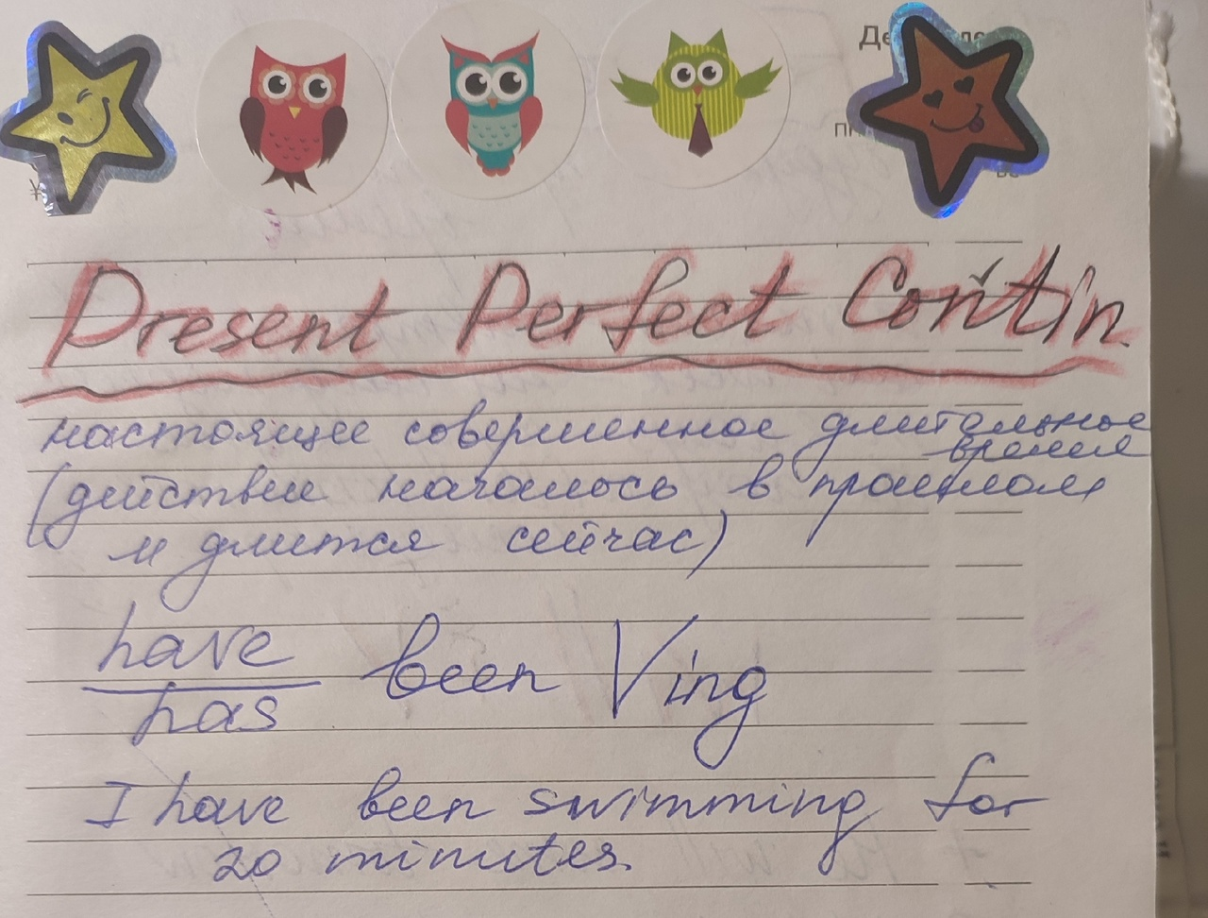

1. Выполните упр 1 с79 письменно, упр 3 с84 письменно